Внеочередной семинар Лаборатории Алгебраической геометрии и ее приложений
Семинар состоится в четверг 08 июня 2017 года.
Начало в 15:00 (!)
Семинар будет проходить по адресу: ул. Усачева, д.6, аудитория 306

На семинаре выступит Михаил Бондарко (СПбГУ) | 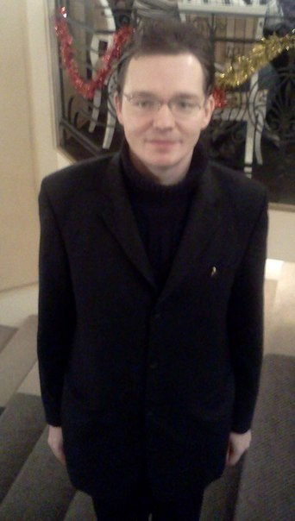
с докладом:
О мотивных пучках и весах для них
Abstract: В 1980х А. Бейлинсон сформулировал гипотезы о существовании т.н. смешанных мотивных пучков MM(S) - аналога над произвольной базовой схемой S гипотетической абелевой категории смешанных мотивов над полем. Кроме того, он предположил существование фильтраций весов на мотивных пучках; свойства этих понятий должны быть аналогичны свойствам смешанных l-адических превратных пучков над многообразиями над конечными полями. а функторы Ext должны вычисляться в терминах K-теории.
В 1990х, благодаря работам Воеводского и др., началась работа над риангулированными категориями мотивов (DM(S)). Для очень широкого класса базовых схем категории DM(-) обладают почти всеми (гипотетическими) свойствами производных категорий MM(-). В частности, разработанная докладчиком абстрактная теория позволяет определить некоторые "веса" для DM(S) в терминах весовой структуры Чжоу на DM(S); свойства "мотивных весов" аналогичны свойствам весов Делиня для смешанных комплексов этальных пучков, а этальная реализация "переводит мотивные веса в этальные". DM(S) и весовая структура Чжоу на ней будут подробно рассмотрены в докладе (в том числе, над полями).
Категория MM(S) "должна" быть ядром "мотивной" t-структуры DM(S). Компоненты этой t-структуры можно ("попробовать") описать в терминах этальной реализации, однако то, что они действительно задают t-структуру - очень сложная гипотеза. Докладчик расскажет о том, как эта гипотеза сводится к некоторым "стандартным" мотивным гипотезам над полями, и рассмотрит "индуцированную" весовой структурой Чжоу фильтрацию весов на MM(S).

Приглашаются все желающие!

